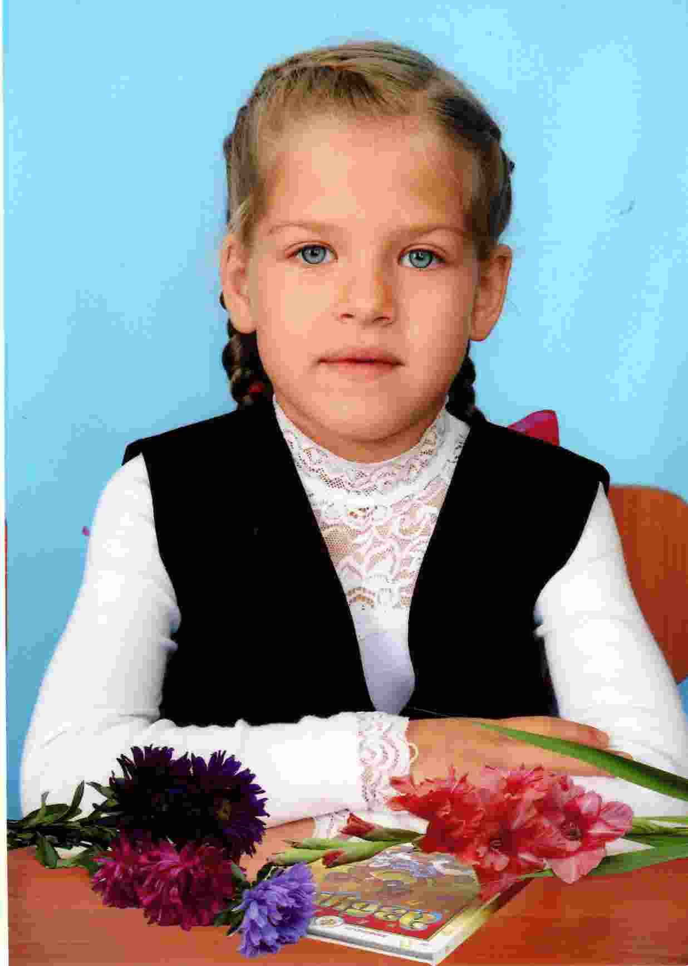

Работу выполнила
ученица 2 класса
МОУ СОШ №3 им. Ю.А.Гагарина
Гаязова Карина Рафаилевна

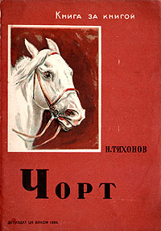

Моя любимая книга.

Сочинение.
Я люблю лошадей. Однажды ко мне попала книга под названием «Военные кони» Николая Тихонова. Я попросила сестру прочитать рассказ из этой книги «Чёрт». У нас возник вопрос, что обозначает название. Оказалось, что Чёрт – это кличка лошади. И не простой лошади, иначе её не назвали бы так сурово. Как же так случилось? Действие в рассказе происходит во время немецкой войны. В полк пригнали свежих лошадей, а белые лошади шли к драгунам.
Начался осмотр лошадей в присутствии офицера, а давать лошадям клички должен был писарь. Интересный заведён был в полку порядок: всем молодым лошадям давались клички на букву «ч», нелегко пришлось писарю, после того как в словаре слова на эту букву закончились. А тут как нарочно конь попался буйный. Не сдержался писарь и закричал: вот «Чёрт». Новобранцы долго мучились с Чёртом, который хитрил и не хотел никому подчиняться. В конце концов руки опустились и у новобранцев, и у старых драгун. Никто не мог найти подход к бедному коню. Они решили, что арест, цепи и половинный паёк пойдёт коню на пользу. Но не тут-то было. Генерал приказал его продать. Конь, по кличке Чёрт, был таким известным, что в день продажи в конюшню сбежалась толпа солдат. На удивление всем, Чёрта купил татарин. Он сразу же понял причину неповиновения лошади: её не нужно было обижать и дразнить. Чёрт был свободолюбивым конём, он любил солнечный свет, свежую траву и правильный уход.
Больше всего мне понравилось то, что конь попал к доброму человеку. Прочитав этот рассказ я поняла, что животные понимают, как с ним относятся, их надо любить и заботиться о них.

А вы знаете?
- Выходя из дому, встретить белую лошадь — дурная примета; нужно тут же плюнуть на землю, чтобы отвести беду.
- Гроздовник срывает подошвы с лошадиных копыт.
- Мошонка борова с отверстием, привязанная к дверям конюшни, защитит лошадей от колдовства.
- Лошадь с одинаковыми белыми "чулками" на передних ногах приносит несчастье своему хозяину; но если чулки находятся на непарных ногах (например, передней и задней), то это приносит удачу.
- Если в лошадином стаде начинается мор, его можно прекратить, спалив одну из больных лошадей целиком.
- Если лошади становятся крупом к загородке — жди бури.
- В день Нового Года выстирай кухонное полотенце и просуши его на ограде. Если затем ты вытрешь им своих лошадей, они будут толстыми и холеными.
- В йоркширском Райдинге всего лишь около 80 лет назад еще был распространен следующий способ лечения болезни, поражавшей лошадиные копыта. Его описание заверено авторитетом преп. Г. Ормсби.
Хозяин лошади должен был в полночь выйти в свой сад и "вынуть" дерн у подножия самой большой яблони, а затем осторожно повесить его на самую высокую ветку дерева, все в молчании и одиночестве. Когда дерн "осыпался" на землю, болезнь покидала животное.
Этот способ лечения был известен во многих других районах Северной Англии, но с дополнением, что дерн следовало брать в том месте, где больное животное щипало траву.
Денем утверждает, что многие крестьяне не применяли для лечения зараженных копыт никаких других средств и игнорировали все советы ветеринаров, считая, что подвешенный дерн помогает лучше.
В Олкомбе династия сельских кузнецов на протяжении многих поколений владела талисманом, с помощью которого можно было вынимать гвозди из "стрелок" лошадиных копыт и мгновенно исцелять раны. Суеверие, связанное с этим талисманом, гласит, что применять его может только один человек.
В 1940 г. лечением лошадей занималась дочка последнего кузнеца и лечение (пусть и основанное на суеверии) всегда было успешным.
- Без коня не родит земля, а без хлеба -нет жизни крестьянину. В традиционной земледельческой России коня почитали за основного кормильца: "Лошадь — человеку крылья"
- Забота о лошади предписывалась крестьянину самой жизнью, что и отразилось в многочисленных русских народных пословицах: "На лошадь не плеть покупают, а овес. Не лошадь везет, а хлеб (или овес). Казак сам не ест, а лошадь кормит. Не потчуй лошади ездом, а корми тестом; не гладь рукой — посыпай мукой" .

